LATVIJAS UNIVERSITĀTES
EKSAKTO ZINĀTŅU UN TEHNOLOĢIJU FAKULTĀTE

Automobiļu servisa informācijas sistēma

Kvalifikācijas darbs programminženierijā

Autors:
Artūrs Balnass

Darba vadītājs:
prof. Dr. sc. comp. Jānis Zuters

RĪGA 2025
Anotācija

Kvalifikācijas darbā tiek izstrādāta autoservisa informācijas sistēma, kas paredzēta reāla neliela autoservisa ikdienas darba atvieglošanai. Sistēma nodrošina automašīnu, darba uzdevumu, veikto darbu, izmantoto detaļu un maksājumu uzskaiti, kā arī ļauj sekot darba uzdevumu izpildes statusiem.

Darba ietvaros tiek veikta programmatūras prasību analīze, sistēmas projektējums un funkcionālas tīmekļa lietotnes realizācija, izmantojot mūsdienīgas programmatūras izstrādes tehnoloģijas. Sistēmas izstrādē tiek ievēroti standarti LVS 68:1996 “Programmatūras prasību specifikācija” un LVS 72:1996 “Ieteicamā prakse programmatūras projektējuma aprakstīšanai”.

Izstrādātā sistēma paredzēta praktiskai lietošanai autoservisa darba vidē, nodrošinot strukturētu datu glabāšanu, darba procesu pārskatāmību un iespēju sistēmu paplašināt nākotnē.
Atslēgvārdi

Autoservisa informācijas sistēma, programmatūras izstrāde, darba uzdevumu pārvaldība, datu bāze, tīmekļa lietotne

Abstract

This qualification work presents the development of an information system for a small car service, intended to support and simplify daily operational processes. The system provides functionality for managing vehicles, work orders, performed tasks, used parts, and payment records, as well as tracking the status of work orders.

The work includes software requirements analysis, system design, and implementation of a functional web-based application using modern software development technologies. The development process follows the standards LVS 68:1996 “Software Requirements Specification” and LVS 72:1996 “Recommended Practice for Software Design Descriptions”.

The developed system is intended for practical use in a real car service environment, ensuring structured data management, improved workflow transparency, and future extensibility.

Keywords

car service information system, software development, work order management, database, web application
SATURA RĀDĪTĀJS

Ievads 6
Darba mērķis 6
Darba uzdevumi 6
Izmantotās tehnoloģijas un rīki 7
Izstrādes vide 7
Programmatūras izstrādes tehnoloģijas 7
Datu glabāšana un piekļuve datiem 7
Palīgrīki un infrastruktūra 7
Darba objekts un priekšmets 8
1 Sistēmas vispārējs apraksts 8
1.1 Sistēmas darbības sfēra 8
1.2 Sistēmas lietotāju grupas? 9
1.3 Sistēmas darbības vide 9
1.4 Vispārējie ierobežojumi 9
1.5 Pieņēmumi un atkarības 9
2 Programmatūras prasību specifikācija 10
2.1 Prasību specifikācijas nolūks 10
2.2 Sistēmas robežas 10
2.3 Terminoloģija un saīsinājumi 10
2.4 Saistība ar citiem dokumentiem 11
2.5 Produkta vispārējs apraksts 11
2.6 Funkcionālās prasības 12
2.7 Nefunkcionālās prasības 15
3 Programmatūras projektējuma apraksts 17
3.1 Projektējuma nolūks un vieta programmatūras dzīves ciklā 17
3.2 Sistēmas arhitektūra 18
3.3 Projektējuma entītijas un komponentes 18
3.4 Datu projektējums 19
3.5 Saskarnes 19
3.6 Detalizēts projektējums 20
3.6.1 Kļūdu paziņojumu tabula 20
3.6.2 Automobiļu modulis 20
3.6.3 Klientu modulis 24
3.6.4 Darba uzdevumu modelis 26
3.6.5 Izejmateriālu modulis 31
3.6.6 Maksājuma modelis 35
3.6.7 PDF rēķina modulis 37
4 Datu bāzes projektējums 40
4.1 Datu bāzes tabulu apskats 41
4.1.1 Tabula: Car 41
4.1.2 Tabula: Work_Order 41
4.1.3 Tabula: Work_Item_Used 42
Izmantotā literatūra un avoti 43

Ievads
Mūsdienu autoservisu ikdienas darbā arvien lielāka nozīme ir efektīvai informācijas apritei, precīzai datu uzskaitei un darba procesu pārskatāmībai. Nelielos autoservisos bieži tiek izmantoti manuāli risinājumi, piemēram, papīra pieraksti vai vienkāršas izklājlapas, kas palielina kļūdu risku, apgrūtina datu meklēšanu un kavē operatīvu lēmumu pieņemšanu. Šādas pieejas nav piemērotas ilgtermiņa darbībai un apgrūtina servisa attīstību.

Šī kvalifikācijas darba ietvaros tiek izstrādāta autoservisa informācijas sistēma, kas paredzēta reāla neliela autoservisa vajadzībām. Sistēmas mērķis ir atvieglot ikdienas darbu, nodrošinot centralizētu informācijas glabāšanu par automašīnām, darba uzdevumiem, veiktajiem darbiem, izmantotajām detaļām un maksājumiem. Izstrādātais risinājums ļauj uzlabot darba procesu organizāciju, samazināt manuāla darba apjomu un palielināt datu precizitāti.

Darba gaitā tiek veikta programmatūras prasību analīze, sistēmas projektējums un funkcionālas informācijas sistēmas realizācija, ievērojot programmēšanas labo praksi un dokumentēšanas standartus. Izstrādātā sistēma tiek veidota ar mērķi to nākotnē nodot lietošanā konkrētam autoservisam, tādēļ īpaša uzmanība pievērsta sistēmas vienkāršai lietojamībai, uzturamībai un paplašināšanas iespējām.

Kvalifikācijas darbā tiek izmantoti valsts standarti LVS 68:1996 “Programmatūras prasību specifikācija” un LVS 72:1996 “Ieteicamā prakse programmatūras projektējuma aprakstīšanai”, lai nodrošinātu strukturētu, pārskatāmu un profesionālu programmatūras izstrādes un dokumentēšanas procesu.

Darba mērķis
Kvalifikācijas darba mērķis ir izstrādāt funkcionālu autoservisa informācijas sistēmu, kas paredzēta reāla neliela autoservisa ikdienas darba atbalstam. Sistēmas mērķis ir automatizēt automašīnu, darba uzdevumu, veikto darbu, izmantoto detaļu un maksājumu uzskaiti, nodrošinot strukturētu datu glabāšanu, pārskatāmu informācijas apriti un darba procesu efektivizāciju.

Izstrādātais risinājums tiek veidots, ievērojot programmatūras izstrādes labo praksi, kā arī standartus LVS 68:1996 un LVS 72:1996, lai nodrošinātu sistēmas uzturamību, paplašināmību un praktisku pielietojamību reālā darba vidē.

Darba uzdevumi

- Darba mērķa sasniegšanai tika izvirzīti šādi uzdevumi:
- analizēt neliela autoservisa darba procesus un identificēt galvenās automatizējamās darbības;
- izstrādāt programmatūras prasību specifikāciju saskaņā ar standartu LVS 68:1996;
- izveidot autoservisa informācijas sistēmas loģisko un strukturālo projektējumu saskaņā ar standartu LVS 72:1996;
- izprojektēt un realizēt relāciju datu bāzi autoservisa darbības datu uzskaitei;
- realizēt galvenās sistēmas funkcionalitātes, izmantojot izvēlētās programmēšanas tehnoloģijas;
- veikt sistēmas testēšanu un izvērtēt tās darbības korektumu;
- sagatavot dokumentāciju, kas atspoguļo prasības, projektējumu, realizāciju un testēšanas rezultātus.

Izmantotās tehnoloģijas un rīki
Kvalifikācijas darba ietvaros autoservisa informācijas sistēmas izstrādei tika izmantotas mūsdienīgas tīmekļa izstrādes tehnoloģijas un rīki, kas nodrošina sistēmas funkcionalitāti, uzturamību un paplašināmību.

Izstrādes vide
- IntelliJ IDEA – integrēta izstrādes vide, kas izmantota projekta koda rakstīšanai, strukturēšanai, atkļūdošanai un versiju kontrolei. Vide nodrošina ērtu darbu ar JavaScript/TypeScript projektiem un Next.js ietvaru.

Programmatūras izstrādes tehnoloģijas
- Next.js – React bāzēts tīmekļa lietotņu ietvars, kas izmantots lietotāja saskarnes un servera puses funkcionalitāšu izstrādei. Next.js nodrošina maršrutēšanu, servera puses renderēšanu un API maršrutu realizāciju.
- React – bibliotēka lietotāja saskarnes komponentu izveidei, nodrošinot atkārtoti lietojamu un strukturētu saskarnes kodu.
- TypeScript – JavaScript paplašinājums ar statisko tipu atbalstu, kas izmantots koda drošības un uzturamības uzlabošanai.

Datu glabāšana un piekļuve datiem
- PostgreSQL – relāciju datu bāzu vadības sistēma, kas izmantota autoservisa datu glabāšanai.
- Prisma ORM – objektu–relāciju kartēšanas rīks, kas izmantots datu bāzes shēmas definēšanai un datu piekļuvei no lietotnes koda.

Palīgrīki un infrastruktūra
- Node.js – servera puses JavaScript izpildes vide, kas nepieciešama Next.js lietotnes darbībai.
- npm – pakotņu pārvaldnieks, kas izmantots projektu atkarību pārvaldībai.
- Git – versiju kontroles sistēma, kas nodrošina izmaiņu uzskaiti un koda vēstures saglabāšanu.

Darba objekts un priekšmets

Darba objekts ir autoservisa informācijas sistēma, kas paredzēta neliela autoservisa ikdienas darba procesu atbalstam.
Darba priekšmets ir autoservisa informācijas sistēmas programmatūras prasību specifikācija, sistēmas projektējums un funkcionāla realizācija, ietverot automašīnu, darba uzdevumu, veikto darbu, izmantoto detaļu un maksājumu uzskaiti.

Sistēmas vispārējs apraksts
Šajā nodaļā sniegts izstrādājamās autoservisa informācijas sistēmas vispārējs apraksts, raksturojot tās pielietojuma jomu, lietotāju grupas, darbības vidi, kā arī galvenos ierobežojumus un pieņēmumus. Nodaļas mērķis ir nodrošināt kontekstu turpmāk izklāstītajām programmatūras prasībām un projektējuma risinājumiem.
Izstrādājamā sistēma paredzēta neliela autoservisa ikdienas darba atbalstam, kur nepieciešama strukturēta informācijas uzskaite un vienkārša piekļuve datiem par automašīnām, klientiem un veiktajiem darbiem. Sistēma tiek veidota kā tīmekļa lietotne, lai nodrošinātu pieejamību no dažādām darba stacijām bez sarežģītas uzstādīšanas.

Sistēmas darbības sfēra
Autoservisa informācijas sistēmas darbības sfēra ietver neliela autoservisa pamatdarbības procesu atbalstu, kas saistīti ar automašīnu apkalpošanu un remontu. Sistēma paredzēta darba uzdevumu uzskaitei no to izveides brīža līdz pilnīgai izpildei un apmaksai.
Sistēma nodrošina šādas pamatfunkcijas:
- automašīnu un to īpašnieku datu reģistrēšanu un uzskaiti;
- darba uzdevumu izveidi, rediģēšanu un statusu pārvaldību;
- veikto darbu un izmantoto detaļu uzskaiti;
- remonta izmaksu un maksājumu informācijas uzskaiti;
- vēsturisko datu saglabāšanu un pārskatīšanu.
Izstrādājamā sistēma nav paredzēta noliktavas pilnai vadībai, grāmatvedības uzskaitei vai integrācijai ar ārējām finanšu sistēmām. Šie aspekti apzināti netiek iekļauti, lai saglabātu sistēmas vienkāršību un atbilstību neliela autoservisa vajadzībām.

Sistēmas lietotāju grupas?

Sistēmas darbības vide

Autoservisa informācijas sistēma tiek izstrādāta kā tīmekļa lietotne, kurai piekļuve tiek nodrošināta caur interneta pārlūku. Sistēmas lietošana paredzēta, izmantojot gan galda un portatīvos datorus, gan mobilās ierīces, piemēram, viedtālruņus un planšetes. Lietotāju ierīču operētājsistēmai netiek noteikti ierobežojumi, jo sistēmas darbība balstās uz tīmekļa tehnoloģijām.

Sistēmas darbībai ir nepieciešams pastāvīgs interneta savienojums. Sistēma paredzēta lietošanai lokāla autoservisa ietvaros, nodrošinot piekļuvi tikai konkrētā autoservisa darba vajadzībām, taču tehniski piekļuve notiek caur internetu. Šāda pieeja nodrošina ērtu sistēmas izmantošanu no dažādām ierīcēm bez papildu programmatūras instalēšanas.

Vispārējie ierobežojumi

Izstrādājamā autoservisa informācijas sistēma paredzēta viena konkrēta autoservisa vajadzībām un netiek veidota kā universāls risinājums vairākiem neatkarīgiem autoservisiem. Sistēma paredz vairāku lietotāju vienlaicīgu darbu ar kopīgu datu kopu, neieviešot lietotāju lomu un tiesību diferenciāciju šī darba ietvaros.

Sistēma netiek integrēta ar ārējām informācijas sistēmām, piemēram, grāmatvedības, noliktavas vai maksājumu sistēmām. Funkcionalitātes ierobežojumi ir apzināti noteikti, lai nodrošinātu sistēmas vienkāršību un atbilstību neliela autoservisa praktiskajām vajadzībām.

Sistēmas izstrāde netiek ierobežota ar kvalifikācijas darba ietvariem, jo paredzēts, ka izstrādātais risinājums tiks turpināts attīstīt arī pēc kvalifikācijas darba pabeigšanas, paplašinot funkcionalitāti un pielāgojot sistēmu reālai lietošanai autoservisa darba vidē.

Pieņēmumi un atkarības

Izstrādājot autoservisa informācijas sistēmu, tiek pieņemts, ka sistēmas lietotājiem ir pamata prasmes darbam ar datoru un tīmekļa pārlūkprogrammām. Tiek pieņemts, ka sistēmas lietošana notiek ar mūsdienīgām pārlūkprogrammām, kas atbalsta aktuālos tīmekļa standartus, un nav paredzēts atbalsts novecojušām pārlūkprogrammu versijām.

Tiek pieņemts, ka sistēmas uzturēšanu, tai skaitā servera un datu bāzes darbību, nodrošina izstrādātājs vai tehniski kompetenta persona. Sistēma darbojas lokālā neliela servera vidē, kurā tiek nodrošināti pamata sistēmas procesi un datu apstrāde. Darbinieki piekļūst sistēmai, pieslēdzoties autoservisa lokālajam tīklam, kas ir būtiska sistēmas korektas darbības atkarība.

Sistēma tiek lietota bez sarežģītām drošības politikām, piemēram, bez daudzfaktoru autentifikācijas, pieņemot, ka piekļuve lokālajam tīklam jau nodrošina pamata aizsardzības līmeni. Tiek pieņemts, ka sistēmas prasības un funkcionalitāte var mainīties pēc sistēmas nodošanas reālai lietošanai autoservisā, pielāgojot to faktiskajām lietotāju vajadzībām.

Programmatūras prasību specifikācija

Prasību specifikācijas nolūks

Šīs programmatūras prasību specifikācijas nolūks ir definēt autoservisa informācijas sistēmas funkcionālās un nefunkcionālās prasības. Dokuments paredzēts lietošanai sistēmas izstrādātājam, sistēmas pasūtītājam (autoservisa pārstāvim), kā arī kvalifikācijas darba vērtēšanas komisijai.

Prasību specifikācija tiek izmantota ne tikai izstrādātās sistēmas realizācijai kvalifikācijas darba ietvaros, bet arī turpmākai sistēmas attīstībai un uzturēšanai pēc kvalifikācijas darba pabeigšanas. Dokuments kalpo kā vienots atskaites punkts sistēmas funkcionalitātes un darbības prasību izpratnei.

Sistēmas robežas

Šī prasību specifikācija apraksta tikai to sistēmas funkcionalitāti, kas ir realizēta izstrādātās autoservisa informācijas sistēmas ietvaros. Dokumentā netiek iekļautas prasības, kas nav īstenotas sistēmas programmatūras risinājumā.

Sistēmas prasības ir definētas, balstoties uz esošajām autoservisa vajadzībām un faktiskajām realizācijas iespējām. Nākotnē paredzamās sistēmas paplašināšanas iespējas šajā dokumentā netiek aprakstītas, lai nodrošinātu prasību un realizācijas savstarpēju atbilstību.

Terminoloģija un saīsinājumi

Lai nodrošinātu viennozīmīgu prasību interpretāciju, dokumenta sākumā tiek izveidota terminoloģijas un saīsinājumu vārdnīca. Tajā tiek definēti gan autoservisa darbībā lietotie termini, gan programmatūras izstrādē izmantotie tehniskie termini.

Visi dokumentā izmantotie termini tiek lietoti konsekventi atbilstoši definīcijām terminoloģijas vārdnīcā. Gadījumos, kad tiek lietoti angļu izcelsmes tehniskie termini, tie tiek skaidri definēti, nodrošinot dokumenta saprotamību visām iesaistītajām pusēm.

Saistība ar citiem dokumentiem

Programmatūras prasību specifikācija ir cieši saistīta ar programmatūras projektējuma aprakstu, kas izstrādāts saskaņā ar standartu LVS 72:1996 “Ieteicamā prakse programmatūras projektējuma aprakstīšanai”. Projektējuma apraksts balstās uz šajā dokumentā definētajām prasībām.

Prasību specifikācija ir izstrādāta, balstoties uz mutiski iegūtām prasībām no autoservisa pārstāvja, kas atspoguļo reāla neliela autoservisa ikdienas darba vajadzības. Rakstiski sākotnējie prasību dokumenti netika izmantoti.

Produkta vispārējs apraksts
Izstrādājamā autoservisa informācijas sistēma ir jauns programmatūras produkts, kas paredzēts, lai aizstātu autoservisa ikdienā izmantotus manuālus darba organizēšanas paņēmienus, piemēram, personīgo pierakstu klades un ar roku aizpildītas rēķinu lapas. Sistēma nodrošina centralizētu un strukturētu informācijas glabāšanu, sākot no sistēmas palaišanas brīža.
Sistēma darbojas kā patstāvīgs risinājums un nav atkarīga no citām informācijas sistēmām. Tā nodrošina automašīnu uzskaiti, darba uzdevumu reģistrēšanu, veikto darbu un izmantoto detaļu fiksēšanu, kā arī remonta izmaksu aprēķinu un uzskaiti. Sistēma paredzēta ikdienas operatīvajam darbam autoservisā.
Sistēmas lietotāji ir autoservisa darbinieki bez specializētas informācijas tehnoloģiju izglītības. Sistēmas lietošanai paredzēta sākotnējā apmācība, kuras laikā lietotāji tiek iepazīstināti ar sistēmas pamatfunkcijām un darba principiem. Lietotāja saskarne tiek veidota vienkārša un saprotama, lai nodrošinātu ērtu sistēmas izmantošanu ikdienas darbā.
Sistēma darbojas autoservisa lokālajā tīklā, izmantojot centrālo serveri, kurā tiek veikta datu apstrāde un glabāšana. Šī pieeja nodrošina datu pieejamību visiem pieslēgtajiem darbiniekiem un samazina nepieciešamību pēc manuālas informācijas apmaiņas.

Funkcionālās prasības
Modulis | Identifikators | Funkcija
Automobiļu modulis | AM-AS-001 | Automobiļu saraksta iegūšana
Automobiļu modulis | AM-AP-001 | Automobiļa pievienošana
Automobiļu modulis | AM-PA-001 | Automobiļa profila apskate
Automobiļu modulis | AM-AR-001 | Automobiļa datu rediģēšana
Automobiļu modulis | AM-AA-001 | Aktuālie auto ar atvērtajiem darbiem
Klientu modulis | KL-KS-001 | Klientu saraksta pieprasījums
Klientu modulis | KL-AA-001 | Automobiļu atlase ar darba uzdevumu skaitu
Klientu modulis | KL-GR-001 | Klientu grupēšana pēc tālruņa numura
Klientu modulis | KL-AT-001 | Klientu saraksta atgriešana attēlošanai
Darba uzdevumu modulis | DU-SS-001 | Darba uzdevumu saraksta iegūšana
Darba uzdevumu modulis | DU-IZ-001 | Darba uzdevuma izveide
Darba uzdevumu modulis | DU-DA-001 | Darba uzdevuma detaļu apskate
Darba uzdevumu modulis | DU-ST-001 | Darba uzdevuma statusa maiņa
Darba uzdevumu modulis | DU-KS-001 | Klienta sūdzības atjaunošana
Darba uzdevumu modulis | DU-IP-001 | Iekšējo piezīmju atjaunošana
Izejmateriālu modulis | IZ-PP-001 | Pozīcijas pievienošana (darbs/detaļa)
Izejmateriālu modulis | IZ-PR-001 | Pozīcijas rediģēšana
Izejmateriālu modulis | IZ-PD-001 | Pozīcijas dzēšana
Izejmateriālu modulis | IZ-PS-001 | Pozīciju saraksta iegūšana darba uzdevumam
Izejmateriālu modulis | IZ-SA-001 | Summu aprēķins (darbi/detaļas)
Maksājumu modulis | MA-MS-001 | Maksājuma statusa atjaunošana
Maksājumu modulis | MA-MV-001 | Maksājuma veida atjaunošana
Maksājumu modulis | MA-AL-001 | Apmaksas laika fiksēšana
PDF rēķina modulis | PDF-PR-001 | PDF rēķina pieprasīšana
PDF rēķina modulis | PDF-DI-001 | Datu ielāde rēķinam
PDF rēķina modulis | PDF-SA-001 | Summu aprēķins rēķinam
PDF rēķina modulis | PDF-GE-001 | PDF rēķina ģenerēšana
PDF rēķina modulis | PDF-AT-001 | PDF atgriešana lejupielādei

Nefunkcionālās prasības

Šajā nodaļā definētas autoservisa informācijas sistēmas nefunkcionālās prasības, kas nosaka sistēmas kvalitātes raksturlielumus, darbības ierobežojumus un ekspluatācijas nosacījumus.

NFR-1. Vienlaicīgo lietotāju skaits

Sistēmai jānodrošina vienlaicīgs darbs aptuveni 2–5 lietotājiem bez būtiskas veiktspējas pasliktināšanās.

NFR-2. Sistēmas reakcijas laiks

Sistēmai jānodrošina lietotāja darbību apstrāde dažu sekunžu laikā, nepieļaujot ilgstošu gaidīšanu ikdienas darbā.

NFR-3. Pieejamība

Sistēmai jābūt pieejamai visā autoservisa darba laikā.

NFR-4. Uzturēšanas pārtraukumi

Sistēmas apkopes darbi drīkst tikt veikti ārpus autoservisa darba laika, pieļaujot īslaicīgus sistēmas nepieejamības periodus.

NFR-5. Lietojamība

Sistēmas lietotāja saskarnei jābūt vienkāršai un intuitīvai, nodrošinot sistēmas lietošanu bez detalizētas lietotāja dokumentācijas.

NFR-6. Sistēmas valoda

Sistēmas lietotāja saskarnei jābūt latviešu valodā.

NFR-7. Drošības līmenis

Sistēmai jānodrošina pamata drošības līmenis, balstoties uz piekļuvi autoservisa lokālajam tīklam.

NFR-8. Apstrādājamo datu raksturs

Sistēmā apstrādātie dati nav uzskatāmi par īpaši sensitīviem, izņemot klientu kontaktinformāciju, piemēram, telefona numurus.

NFR-9. Paplašināmība

Sistēmas arhitektūrai jābūt veidotai tā, lai nākotnē būtu iespējams paplašināt sistēmas funkcionalitāti.

NFR-10. Koda uzturamība

Sistēmas programmatūras kodam jābūt strukturētam, dokumentētam un saprotamam citam izstrādātājam.

NFR-11. Savietojamība ar pārlūkprogrammām

Sistēmai jānodrošina korekta darbība mūsdienīgās tīmekļa pārlūkprogrammās.

NFR-12. Ierīču atbalsts

Sistēmai jānodrošina korekta darbība gan galda datoros, gan mobilajās ierīcēs.

Programmatūras projektējuma apraksts

Šajā nodaļā sniegts autoservisa informācijas sistēmas programmatūras projektējuma apraksts, kas izstrādāts saskaņā ar standartu LVS 72:1996 “Ieteicamā prakse programmatūras projektējuma aprakstīšanai”. Projektējuma apraksta mērķis ir parādīt, kā programmatūras prasību specifikācijā definētās prasības ir pārtulkotas sistēmas struktūrā, komponentēs un to savstarpējā mijiedarbībā.

Projektējums un sistēmas realizācija šī projekta ietvaros tika veidoti paralēli, pakāpeniski precizējot funkcionalitāti un sistēmas uzbūvi, balstoties uz praktiskām autoservisa vajadzībām. Projektējuma apraksts attiecas uz realizēto sistēmu un atspoguļo faktisko programmatūras struktūru, nevis teorētisku vai ideālu risinājumu.

Projektējuma nolūks un vieta programmatūras dzīves ciklā

Programmatūras projektējuma nolūks ir definēt autoservisa informācijas sistēmas struktūru, komponentes un to savstarpējās attiecības, nodrošinot pamatu sistēmas realizācijai, uzturēšanai un turpmākai attīstībai. Projektējums kalpo kā saikne starp prasību specifikāciju un programmatūras implementāciju.

Projektējuma apraksts tiek izmantots, lai:
- nodrošinātu skaidru sistēmas uzbūves izpratni;
- atvieglotu sistēmas realizāciju un testēšanu;
- nodrošinātu sistēmas uzturamību un paplašināmību.

Projektējums balstās uz programmatūras prasību specifikāciju (LVS 68) un atspoguļo prasību realizāciju sistēmas arhitektūrā, datu struktūrās un saskarnēs.

Sistēmas arhitektūra

Autoservisa informācijas sistēma ir realizēta kā klienta–servera tipa tīmekļa lietotne. Sistēmas arhitektūra sastāv no trim galvenajiem līmeņiem:

Lietotāja saskarnes līmenis (klients) – tīmekļa pārlūkā darbināma lietotāja saskarne, kas nodrošina datu attēlošanu un lietotāja darbību ievadi.

Servera loģikas līmenis – servera puse, kas realizē biznesa loģiku, apstrādā lietotāja pieprasījumus un nodrošina datu apmaiņu starp lietotāja saskarni un datu bāzi.

Datu glabāšanas līmenis – centrālā relāciju datu bāze, kurā tiek glabāti sistēmas dati.

Servera puse ir realizēta, izmantojot Next.js, kas nodrošina gan lietotāja saskarnes renderēšanu, gan servera puses API funkcionalitāti. Datu glabāšanai tiek izmantota PostgreSQL datu bāze.

Projektējuma entītijas un komponentes

Sistēmas projektējums ir balstīts uz modulāru pieeju, sadalot sistēmu loģiski atsevišķās komponentēs pēc to atbildības.

Galvenās projektējuma komponentes ir:

Lietotāja saskarne (UI) – atbild par datu ievadi, attēlošanu un lietotāja mijiedarbību ar sistēmu;

Servera loģika – atbild par biznesa loģikas realizāciju, datu validāciju un apstrādi;

Datu piekļuves slānis – nodrošina piekļuvi datu bāzei, izmantojot ORM rīku.

Komponentes ir izvietotas atsevišķos failos un mapēs, nodrošinot skaidru struktūru un uzlabojot sistēmas uzturamību.

Datu projektējums

Datu projektējuma pamatā ir relāciju datu bāzes shēma, kas atspoguļo autoservisa informācijas sistēmas galvenās datu entītijas un to savstarpējās attiecības. Galvenās datu entītijas ir:

automašīna;

darba uzdevums;

darba uzdevuma izejmateriāli (darbi, detaļas).

Attiecības starp entītijām ir skaidri definētas un realizētas datu bāzes līmenī, nodrošinot datu integritāti un korektu informācijas sasaisti. Datu projektējuma struktūra detalizēti attēlota datu bāzes shēmā (skat. pielikumus).

Saskarnes

Lietotāja saskarne ir realizēta kā tīmekļa saskarne, kas paredzēta lietošanai pārlūkprogrammā. Saskarne sastāv no formām, sarakstiem un darbību pogām, piemēram, automašīnas pievienošanai, darba uzdevuma izveidei un pabeigšanai.

Saziņa starp lietotāja saskarni un servera loģiku notiek, izmantojot HTTP pieprasījumus. Šie pieprasījumi ir paredzēti tikai konkrētajai lietotnei un netiek nodrošināti kā publisks API.

Servera loģika nodrošina piekļuvi datu bāzei tikai caur Prisma ORM, un tieša piekļuve datu bāzei no lietotāja saskarnes nav iespējama. Šāda saskarņu organizācija nodrošina datu drošību, loģikas centralizāciju un sistēmas uzturamību.

Detalizēts projektējums

Kļūdu paziņojumu tabula
Kļūdas ID | Kļūdas paziņojuma saturs
AM-KP-001 | “Neizdevās iegūt automobiļu sarakstu!”
AM-KP-002 | “Trūkst obligāto lauku!”
AM-KP-003 | “Automobilis ar šādu numurzīmi jau eksistē!”
AM-KP-004 | “Neizdevās saglabāt automobili!”
AM-KP-005 | “Nekorekts automobiļa identifikators!”
AM-KP-006 | “Automobilis nav atrasts!”
KL-KP-001 | “Neizdevās iegūt klientu sarakstu!”
DU-KP-001 | “Neizdevās iegūt darba uzdevumu sarakstu!”
DU-KP-002 | “Trūkst obligāto lauku!”
DU-KP-003 | “Auto nav atrasts!”
DU-KP-004 | “Neizdevās izveidot darba uzdevumu!”
DU-KP-005 | “Nekorekts darba uzdevuma identifikators!”
DU-KP-006 | “Darba uzdevums nav atrasts!”
DU-KP-007 | “Neizdevās atjaunot datus!”
IZ-KP-001 | “Trūkst obligāto lauku!”
IZ-KP-002 | “Neizdevās saglabāt pozīciju!”
IZ-KP-003 | “Nekorekts pozīcijas identifikators!”
IZ-KP-004 | “Neizdevās atjaunot pozīciju!”
IZ-KP-005 | “Neizdevās dzēst pozīciju!”
MA-KP-001 | “Neizdevās atjaunot maksājuma statusu!”
MA-KP-002 | “Neizdevās atjaunot maksājuma veidu!”
MA-KP-003 | “Neizdevās saglabāt apmaksas laiku!”
PDF-KP-001 | “Nekorekts darba uzdevuma identifikators!”
PDF-KP-002 | “Darba uzdevums nav atrasts!”
PDF-KP-003 | “Neizdevās ģenerēt PDF!”

Automobiļu modulis
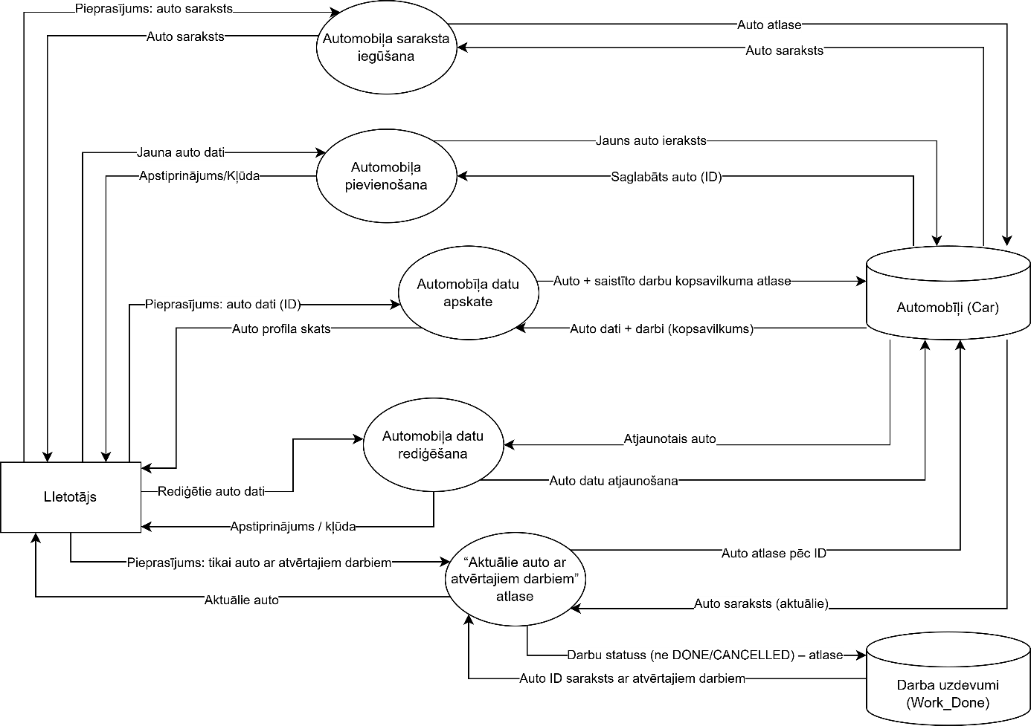
Attēls 3.6.2-1 Automobiļu pārvaldības moduļa 2. līmeņa datu plūsmas diagramma

Nosaukums:
Automobiļu saraksta iegūšana
Identifikators:
AM-AS-001
Apraksts:
Funkcija paredzēta visu automobiļu saraksta iegūšanai attēlošanai sistēmā.
Ievaddati:
Nav
Apstrāde:
Sistēma atlasa automobiļu ierakstus no datu bāzes un sakārto tos pēc izveides secības (jaunākie pirmie).
Izvaddati:
Automobiļu saraksts.
Kļūdu paziņojumi:
AM-KP-001 – “Neizdevās iegūt automobiļu sarakstu!”

Nosaukums:
Automobiļa pievienošana
Identifikators:
AM-AP-001
Apraksts:
Funkcija paredzēta jauna automobiļa reģistrēšanai sistēmā.
Ievaddati:
Obligātie:
- Numurzīme (licensePlate) – simbolu virkne, 1–20 simboli, unikāla
- Marka (make) – simbolu virkne, 1–50 simboli
- Modelis (model) – simbolu virkne, 1–50 simboli
- Īpašnieka tālrunis (ownerPhone) – simbolu virkne, 1–30 simboli

Neobligātie:
- VIN (vin) – simbolu virkne, līdz 30 simboliem
- Gads (year) – vesels skaitlis
- Nobraukums (mileage) – vesels skaitlis
- Īpašnieka vārds (ownerName) – simbolu virkne, līdz 100 simboliem (ja nav norādīts, tiek lietota noklusējuma vērtība)
- Krāsa (color) – simbolu virkne, līdz 50 simboliem (ja nav norādīts, tiek lietota noklusējuma vērtība)
- Piezīmes (notes) – simbolu virkne

Apstrāde:
Pārbauda, vai aizpildīti visi obligātie lauki.
Ja obligātie lauki nav aizpildīti – izvada kļūdu AM-KP-002.
Ja numurzīme jau eksistē sistēmā – izvada kļūdu AM-KP-003.
Ja dati ir korekti, sistēma saglabā automobili datu bāzē un piešķir unikālu identifikatoru.
Izvaddati:
Izveidotā automobiļa ieraksts (ar id).
Kļūdu paziņojumi:
AM-KP-002 – “Trūkst obligāto lauku!”
AM-KP-003 – “Automobilis ar šādu numurzīmi jau eksistē!”
AM-KP-004 – “Neizdevās saglabāt automobili!”

Nosaukums:
Automobiļa profila apskate
Identifikators:
AM-PA-001
Apraksts:
Funkcija paredzēta konkrēta automobiļa datu un ar to saistīto darba uzdevumu kopsavilkuma apskatei.
Ievaddati:
Automobiļa identifikators (id) – vesels skaitlis
Apstrāde:
Pārbauda, vai id ir korekts vesels skaitlis.
Ja identifikators nav korekts – izvada kļūdu AM-KP-005.
Sistēma atlasa automobiļa ierakstu un saistītos darba uzdevumus (kopsavilkuma režīmā).
Ja automobilis nav atrasts – izvada kļūdu AM-KP-006.
Izvaddati:
Automobiļa dati + saistīto darba uzdevumu kopsavilkums.
Kļūdu paziņojumi:
AM-KP-005 – “Nekorekts automobiļa identifikators!”
AM-KP-006 – “Automobilis nav atrasts!”
AM-KP-001 – “Neizdevās ielādēt automobiļa profilu!”

Nosaukums:
Automobiļa datu rediģēšana
Identifikators:
AM-AR-001
Apraksts:
Funkcija paredzēta esoša automobiļa datu atjaunošanai.
Ievaddati:
Obligātie:
- Automobiļa identifikators (id) – vesels skaitlis
- Numurzīme, marka, modelis, īpašnieka tālrunis – kā AM-AP-001 obligātie lauki
Neobligātie:
- VIN, gads, nobraukums, īpašnieka vārds, krāsa, piezīmes – kā AM-AP-001
Apstrāde:
Pārbauda id korektumu. Ja nekorekts – AM-KP-005.
Pārbauda obligāto lauku aizpildi. Ja trūkst – AM-KP-002.
Ja jaunā numurzīme konfliktē ar citu automobili – AM-KP-003.
Ja automobilis ar norādīto id neeksistē – AM-KP-006.
Ja viss korekti, sistēma atjauno automobiļa ierakstu datu bāzē.
Izvaddati:
Atjaunotais automobiļa ieraksts.
Kļūdu paziņojumi:
AM-KP-002 – “Trūkst obligāto lauku!”
AM-KP-003 – “Automobilis ar šādu numurzīmi jau eksistē!”
AM-KP-005 – “Nekorekts automobiļa identifikators!”
AM-KP-006 – “Automobilis nav atrasts!”
AM-KP-004 – “Neizdevās atjaunot automobiļa datus!”

Nosaukums:
Aktuālie auto ar atvērtajiem darbiem
Identifikators:
AM-AA-001
Apraksts:
Funkcija paredzēta automobiļu atlasei, kuriem ir vismaz viens nepabeigts darba uzdevums (statuss nav DONE vai CANCELLED).
Ievaddati:
Neobligātie:
- Atlases parametrs hasOpenWork=true – loģiska vērtība (tekstuāli)
Apstrāde:
Sistēma atlasa automobiļus, kuriem ir saistīti darba uzdevumi ar atvērtu statusu.
Izvaddati:
Automobiļu saraksts (tikai ar atvērtajiem darbiem).
Kļūdu paziņojumi:
AM-KP-001 – “Neizdevās iegūt aktuālo auto sarakstu!”

Klientu modulis

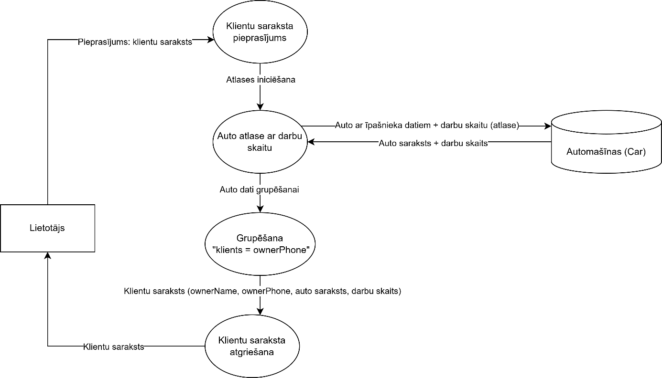
Attēls 3.6.3-1 Klientu pārskata moduļa 2. līmeņa datu plūsmas diagramma

Nosaukums:
Klientu saraksta pieprasījums
Identifikators:
KL-KS-001
Apraksts:
Funkcija paredzēta klientu saraksta ielādes uzsākšanai. Klienti netiek glabāti atsevišķā tabulā – tie tiek atvasināti no automobiļu datiem.
Ievaddati:

Apstrāde:
Tiek uzsākta automobiļu atlase ar darba uzdevumu skaitītāju un klientu grupēšana.
Izvaddati:
Klientu saraksts (ownerPhone kā grupēšanas atslēga).
Kļūdu paziņojumi:
KL-KP-001 – “Neizdevās iegūt klientu sarakstu!”

Nosaukums:
Automobiļu atlase ar darba uzdevumu skaitu
Identifikators:
KL-AA-001
Apraksts:
Funkcija paredzēta automobiļu atlasei, iekļaujot katram automobilim darba uzdevumu skaitu
Ievaddati:

Apstrāde:
Sistēma ielādē automobiļu sarakstu un katram automobilim aprēķina saistīto darba uzdevumu skaitu.
Izvaddati:
Automobiļu saraksts ar workOrders skaita informāciju.
Kļūdu paziņojumi:
KL-KP-001 – “Neizdevās iegūt klientu sarakstu!”

Nosaukums:
Klientu grupēšana pēc tālruņa numura
Identifikators:
KL-GR-001
Apraksts:
Funkcija paredzēta automobiļu grupēšanai “klienta” vienībās, izmantojot īpašnieka tālruņa numuru kā unikālo atslēgu.
Ievaddati:
Automobiļu saraksts (ar ownerPhone, ownerName u.c.)
Apstrāde:
Sistēma grupē automobiļus pēc ownerPhone, katrai grupai veido klienta objektu un summē darba uzdevumu skaitu.
Izvaddati:
Klientu objekti ar auto sarakstu un kopējo darba uzdevumu skaitu.
Kļūdu paziņojumi:
KL-KP-001 – “Neizdevās iegūt klientu sarakstu!”

Nosaukums:
Klientu saraksta atgriešana attēlošanai
Identifikators:
KL-AT-001
Apraksts:
Funkcija paredzēta sagatavotā klientu saraksta atgriešanai lietotāja saskarnei.
Ievaddati:
Klientu saraksts (no KL-GR-001)
Apstrāde:
Sistēma atgriež grupētos datus lietotāja saskarnei attēlošanai.
Izvaddati:
Klientu saraksts attēlošanai.
Kļūdu paziņojumi:
KL-KP-001 – “Neizdevās iegūt klientu sarakstu!”

Darba uzdevumu modelis
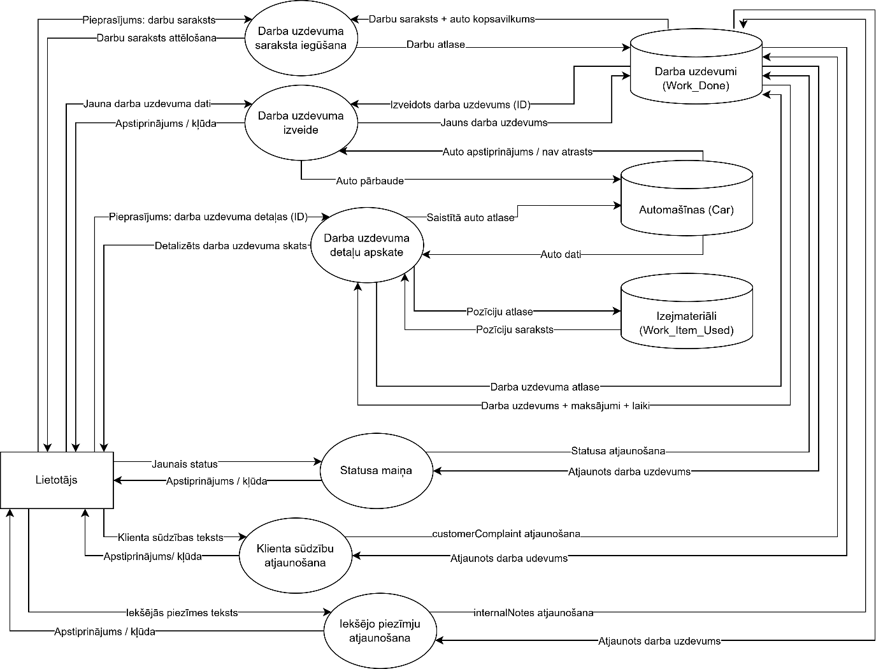
Attēls 3.6.4-1 Darba uzdevumu pārvaldības moduļa 2. līmeņa diagramma

Nosaukums:
Darba uzdevumu saraksta iegūšana
Identifikators:
DU-SS-001
Apraksts:
Funkcija paredzēta visu darba uzdevumu saraksta iegūšanai.
Ievaddati:

Apstrāde:
Sistēma atlasa darba uzdevumus no datu bāzes un pievieno minimālo automobiļa kopsavilkumu (numurzīme, marka, modelis, gads).
Izvaddati:
Darba uzdevumu saraksts.
Kļūdu paziņojumi:
DU-KP-001 – “Neizdevās iegūt darba uzdevumu sarakstu!”

Nosaukums:
Darba uzdevuma izveide
Identifikators:
DU-IZ-001
Apraksts:
Funkcija paredzēta jauna darba uzdevuma izveidei, piesaistot to automobilim.
Ievaddati:
Obligātie:
- carId vai carLicensePlate – automobilis (viens no diviem)
- Statuss (status) – izvēle no: NEW, DIAGNOSTIC, WAITING_PARTS, IN_PROGRESS, DONE, CANCELLED
- Nosaukums (title) – simbolu virkne, 1–255 simboli
- Maksājuma statuss (paymentStatus) – izvēle no: UNPAID, PARTIAL, PAID
Neobligātie:
- Klienta sūdzība (customerComplaint) – teksts
- Iekšējās piezīmes (internalNotes) – teksts
- Plānotais izpildes datums (estimatedCompletion) – datums/laiks
- Maksājuma veids (paymentMethod) – CASH, CARD, TRANSFER, OTHER
- Summu lauki (totalLabor, totalParts, totalPrice) – decimālskaitļi (ja tiek saglabāti)
Apstrāde:
Pārbauda obligātos laukus. Ja trūkst – DU-KP-002.
Ja automobilis pēc carId vai carLicensePlate nav atrodams – DU-KP-003.
Ja dati korekti, sistēma saglabā darba uzdevumu datu bāzē un piešķir unikālu identifikatoru.
Izvaddati:
Izveidotais darba uzdevums.
Kļūdu paziņojumi:
DU-KP-002 – “Trūkst obligāto lauku!”
DU-KP-003 – “Auto nav atrasts!”
DU-KP-004 – “Neizdevās izveidot darba uzdevumu!”

Nosaukums:
Darba uzdevuma detaļu apskate
Identifikators:
DU-DA-001
Apraksts:
Funkcija paredzēta darba uzdevuma pilnīgai apskatei (auto, pozīcijas, statusi, laiki).
Ievaddati:
Darba uzdevuma identifikators (id) – vesels skaitlis
Apstrāde:
Pārbauda id korektumu. Ja nekorekts – DU-KP-005.
Atlasa darba uzdevumu, saistīto automobili un pozīcijas (darbi/detaļas).
Ja nav atrasts – DU-KP-006.
Izvaddati:
Darba uzdevums + automobilis + pozīciju saraksts.
Kļūdu paziņojumi:
DU-KP-005 – “Nekorekts darba uzdevuma identifikators!”
DU-KP-006 – “Darba uzdevums nav atrasts!”
DU-KP-001 – “Neizdevās ielādēt darba uzdevumu!”

Nosaukums:
Darba uzdevuma statusa maiņa
Identifikators:
DU-ST-001
Apraksts:
Funkcija paredzēta darba uzdevuma statusa atjaunošanai.
Ievaddati:
Obligātie:
- Darba uzdevuma identifikators (id) – vesels skaitlis
- Jaunais statuss (status) – izvēle no statusu saraksta
Apstrāde:
Pārbauda id korektumu. Ja nekorekts – DU-KP-005.
Atjauno darba uzdevuma statusu datu bāzē.
Ja statuss ir DONE, sistēma automātiski saglabā pabeigšanas laiku (completedAt).
Izvaddati:
Atjaunotais darba uzdevums.
Kļūdu paziņojumi:
DU-KP-005 – “Nekorekts darba uzdevuma identifikators!”
DU-KP-007 – “Neizdevās atjaunot statusu!”

Nosaukums:
Klienta sūdzības atjaunošana
Identifikators:
DU-KS-001
Apraksts:
Funkcija paredzēta darba uzdevumam piesaistītās klienta sūdzības teksta saglabāšanai vai dzēšanai.
Ievaddati:
Obligātie:
- Darba uzdevuma identifikators (id) – vesels skaitlis
Neobligātie:
- customerComplaint – teksts (tukšs teksts tiek interpretēts kā “nav vērtības”)
Apstrāde:
Atjauno customerComplaint lauku datu bāzē (tukšs → null).
Izvaddati:
Atjaunotais darba uzdevums.
Kļūdu paziņojumi:
DU-KP-007 – “Neizdevās atjaunot klienta sūdzību!”

Nosaukums:
Iekšējo piezīmju atjaunošanas funkcija
Identifikators:
DU-IP-001
Apraksts:
Funkcija paredzēta darba uzdevumam piesaistīto iekšējo piezīmju saglabāšanai vai dzēšanai.
Ievaddati:
Obligātie:
- Darba uzdevuma identifikators (id) – vesels skaitlis
Neobligātie:
- internalNotes – teksts (tukšs teksts tiek interpretēts kā “nav vērtības”)
Apstrāde:
Atjauno internalNotes lauku datu bāzē (tukšs → null).
Izvaddati:
Atjaunotais darba uzdevums.
Kļūdu paziņojumi:
DU-KP-007 – “Neizdevās atjaunot iekšējās piezīmes!”

Pozīciju pārvaldības modulis
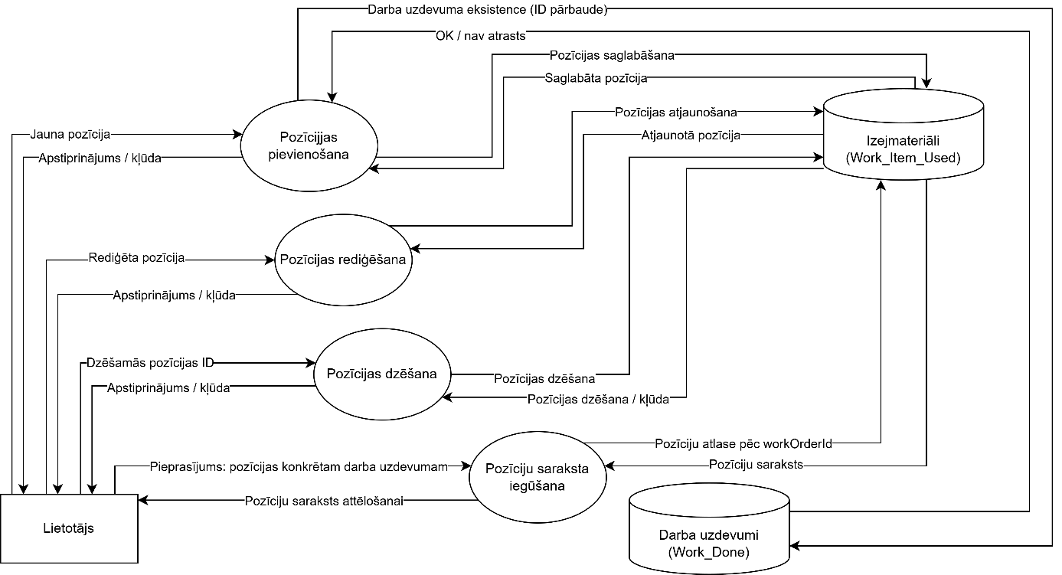
Attēls 3.6.5-1 Pozīciju pārvaldības moduļa 2. līmeņa datu plūsmas diagramma

Nosaukums:
Pozīcijas pievienošana (darbs/detaļa)
Identifikators:
IZ-PP-001
Apraksts:
Funkcija paredzēta darba uzdevumam pievienot darba (LABOR) vai detaļas (PART) pozīciju.
Ievaddati:
Obligātie:
- Darba uzdevuma identifikators (workOrderId) – vesels skaitlis
- Tips (type) – LABOR vai PART
- Apraksts (description) – simbolu virkne
- Daudzums (quantity) – decimālskaitlis
- Vienības cena (unitPrice) – decimālskaitlis
- Kopsumma (total) – decimālskaitlis (parasti quantity * unitPrice)
Apstrāde:
Pārbauda, vai aizpildīti obligātie lauki. Ja trūkst – IZ-KP-001.
Saglabā pozīciju datu bāzē, piesaistot to darba uzdevumam.
Izvaddati:
Izveidotā pozīcija (ar id).
Kļūdu paziņojumi:
IZ-KP-001 – “Trūkst obligāto lauku!”
IZ-KP-002 – “Neizdevās saglabāt pozīciju!”

Nosaukums:
Pozīcijas rediģēšana
Identifikators:
IZ-PR-001
Apraksts:
Funkcija paredzēta esošas pozīcijas (darbs/detaļa) datu atjaunošanai.
Ievaddati:
Obligātie:
- Pozīcijas identifikators (itemId) – vesels skaitlis
- Tips, apraksts, daudzums, vienības cena, kopsumma – kā IZ-PP-001
Apstrāde:
Pārbauda itemId korektumu. Ja nekorekts – IZ-KP-003.
Atjauno pozīcijas laukus datu bāzē.
Izvaddati:
Atjaunotā pozīcija
Kļūdu paziņojumi:
IZ-KP-003 – “Nekorekts pozīcijas identifikators!”
IZ-KP-004 – “Neizdevās atjaunot pozīciju!”

Nosaukums:
Pozīcijas dzēšana
Identifikators:
IZ-PD-001
Apraksts:
Funkcija paredzēta darba uzdevumam piesaistītas pozīcijas neatgriezeniskai dzēšanai.
Ievaddati:
Obligātie:
- Pozīcijas identifikators (itemId) – vesels skaitlis
Apstrāde:
Pārbauda itemId korektumu. Ja nekorekts – IZ-KP-003.
Dzēš ierakstu datu bāzē. Dzēšana ir neatgriezeniska.
Izvaddati:
Apstiprinājums par dzēšanu (success=true)
Kļūdu paziņojumi:
IZ-KP-003 – “Nekorekts pozīcijas identifikators!”
IZ-KP-005 – “Neizdevās dzēst pozīciju!”

Nosaukums:
Pozīciju saraksta iegūšana darba uzdevumam
Identifikators:
IZ-PS-001
Apraksts:
Funkcija paredzēta konkrēta darba uzdevuma pozīciju (darbi/detaļas) iegūšanai attēlošanai. Pozīcijas tiek ielādētas kopā ar darba uzdevuma detalizēto apskati.
Ievaddati:
Obligātie:
- Darba uzdevuma identifikators (id) – vesels skaitlis
Apstrāde:
Atlasa Work_Item_Used ierakstus pēc workOrderId un sakārto pēc izveides laika.
Izvaddati:
Pozīciju saraksts.
Kļūdu paziņojumi:
DU-KP-006 – “Darba uzdevums nav atrasts!”
DU-KP-001 – “Neizdevās ielādēt darba uzdevumu!”

Nosaukums:
Summu aprēķins (darbi/detaļas)
Identifikators:
IZ-SA-001
Apraksts:
Funkcija paredzēta kopsummas aprēķinam no darba uzdevuma pozīcijām.
Ievaddati:
Pozīciju saraksts ar laukiem type, quantity, unitPrice, total.
Apstrāde:
- Katrai pozīcijai kopsumma ir quantity * unitPrice.
- Darba summa = visu LABOR pozīciju summa.
- Detaļu summa = visu PART pozīciju summa.
- Kopā = darba summa + detaļu summa.

Ja nav pozīciju, summas tiek uzskatītas par 0.00.
Izvaddati:
Darba summa, detaļu summa, kopējā summa.
Kļūdu paziņojumi:
Nav (aprēķins tiek veikts no esošajiem datiem).

Maksājuma uzskaites modelis
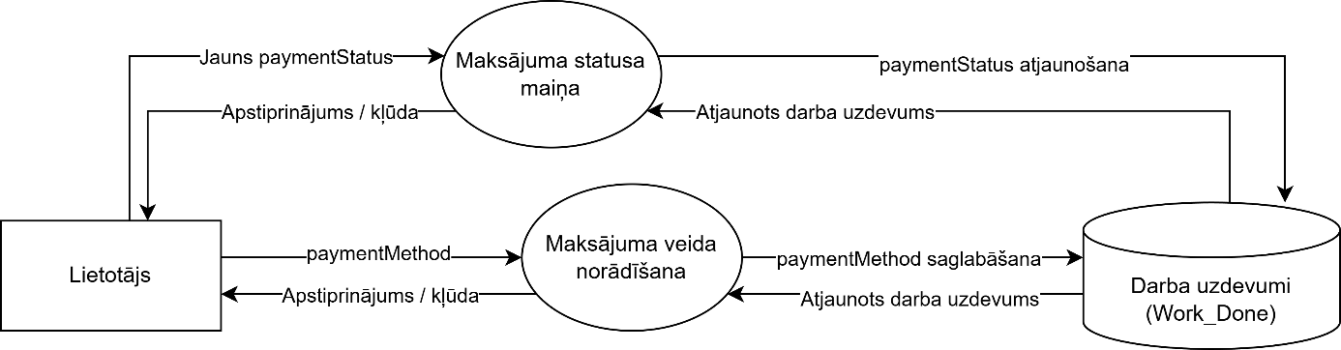
Attēls 3.6.6-1 Maksājuma uzskaites modeļa 2. līmeņa datu plūsmas diagramma

Nosaukums:
Maksājuma statusa atjaunošana
Identifikators:
MA-MS-001
Apraksts:
Funkcija paredzēta darba uzdevuma maksājuma statusa saglabāšanai (neapmaksāts/daļēji/apmaksāts).
Ievaddati:
Obligātie:
- Darba uzdevuma identifikators (id) – vesels skaitlis
- Maksājuma statuss (paymentStatus) – UNPAID, PARTIAL, PAID

Apstrāde:
Atjauno maksājuma statusu datu bāzē.
Ja statuss ir PAID, automātiski izpilda MA-AL-001.
Izvaddati:
Atjaunotais darba uzdevums
Kļūdu paziņojumi:
MA-KP-001 – “Neizdevās atjaunot maksājuma statusu!”

Nosaukums:
Maksājuma veida atjaunošana
Identifikators:
MA-MV-001
Apraksts:
Funkcija paredzēta maksājuma veida saglabāšanai (informatīvi).
Ievaddati:
Obligātie:
- Darba uzdevuma identifikators (id) – vesels skaitlis
Neobligātie:
- Maksājuma veids (paymentMethod) – CASH, CARD, TRANSFER, OTHER
Apstrāde:
Atjauno maksājuma veidu darba uzdevuma ierakstā datu bāzē.
Izvaddati:
Atjaunotais darba uzdevums.
Kļūdu paziņojumi:
MA-KP-002 – “Neizdevās atjaunot maksājuma veidu!”

Nosaukums:
Apmaksas laika fiksēšana
Identifikators:
MA-AL-001
Apraksts:
Funkcija paredzēta apmaksas laika (paidAt) automātiskai saglabāšanai, ja maksājuma statuss kļūst PAID.
Ievaddati:
- paymentStatus = PAID
- Sistēmas datums/laiks
Apstrāde:
Sistēma saglabā paidAt = currentDateTime darba uzdevuma ierakstā.
Izvaddati:
Atjaunots darba uzdevuma ieraksts ar paidAt.
Kļūdu paziņojumi:
MA-KP-003 – “Neizdevās saglabāt apmaksas laiku!”

PDF rēķina ģenerēšanas modulis
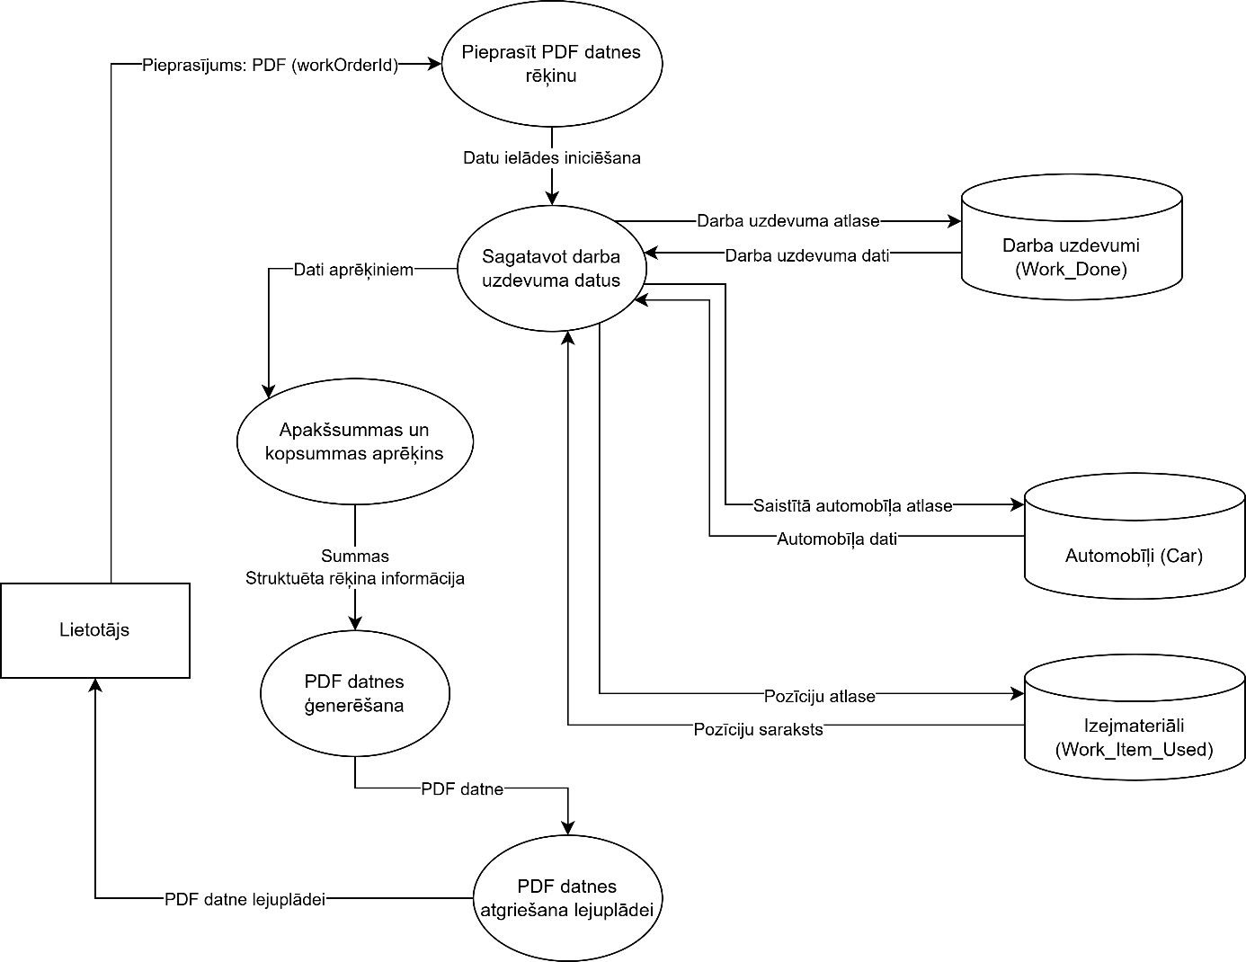
Attēls 3.6.7-1 PDF rēķina ģenerēšanas moduļa 2. līmeņa datu plūsmas diagramma

Nosaukums:
PDF rēķina pieprasīšana
Identifikators:
PDF-PR-001
Apraksts:
Funkcija paredzēta rēķina PDF ģenerēšanas uzsākšanai konkrētam darba uzdevumam. Praktiskajā lietojumā PDF tiek piedāvāts pabeigtiem darbiem.
Ievaddati:
Darba uzdevuma identifikators (id) – vesels skaitlis
Apstrāde:
Validē id, ielādē datus rēķinam, aprēķina summas, ģenerē PDF un atgriež to lejupielādei.
Izvaddati:
PDF fails.
Kļūdu paziņojumi:
PDF-KP-001 – “Nekorekts darba uzdevuma identifikators!”
PDF-KP-002 – “Darba uzdevums nav atrasts!”
PDF-KP-003 – “Neizdevās ģenerēt PDF!”

Nosaukums:
Datu ielāde rēķinam
Identifikators:
PDF-DI-001
Apraksts:
Funkcija paredzēta darba uzdevuma, automobiļa un pozīciju ielādei rēķina sagatavošanai.
Ievaddati:
Darba uzdevuma identifikators (id)
Apstrāde:
Atlasa darba uzdevumu, automobiļa datus un pozīcijas sakārtotā secībā. Ja darba uzdevums nav atrasts – PDF-KP-002.
Izvaddati:
Strukturēti dati rēķina veidošanai.
Kļūdu paziņojumi:
PDF-KP-002 – “Darba uzdevums nav atrasts!”

PDF-KP-003 – “Neizdevās ģenerēt PDF!”

Nosaukums:
Summu aprēķins rēķinam
Identifikators:
PDF-SA-001
Apraksts:
Funkcija paredzēta darba un detaļu apakšsummu, kā arī kopējās summas aprēķinam rēķinā.
Ievaddati:
Pozīciju saraksts ar type un total
Apstrāde:
Saskaita LABOR pozīciju summu kā darba apakšsummu, PART pozīciju summu kā detaļu apakšsummu un iegūst kopējo summu.
Izvaddati:
Darba apakšsumma, detaļu apakšsumma, kopējā summa.
Kļūdu paziņojumi:
Nav (aprēķins tiek veikts no ielādētajiem datiem).

Nosaukums:
PDF rēķina ģenerēšana
Identifikators:
PDF-GE-001
Apraksts:
Funkcija paredzēta PDF dokumenta sagatavošanai, iekļaujot klienta, auto un pozīciju informāciju.
Ievaddati:
Rēķina strukturētie dati + aprēķinātās summas
Apstrāde:
Sistēma izveido PDF dokumentu, pievieno virsrakstu, klienta informāciju, auto informāciju, pozīciju tabulu un summu kopsavilkumu.
Izvaddati:
PDF dokumenta binārais saturs.
Kļūdu paziņojumi:
PDF-KP-003 – “Neizdevās ģenerēt PDF!”

Nosaukums:
PDF atgriešana lejupielādei
Identifikators:
PDF-AT-001
Apraksts:
Funkcija paredzēta ģenerētā PDF faila nosūtīšanai lietotājam kā lejupielādējams dokuments.
Ievaddati:
PDF binārais saturs
Apstrāde:
Sistēma atgriež PDF ar atbilstošiem faila tipa un lejupielādes virsrakstiem.
Izvaddati:
Lejupielādējams PDF fails.
Kļūdu paziņojumi:
PDF-KP-003 – “Neizdevās ģenerēt PDF!”

Nosaukums:

Identifikators:

Apraksts:

Ievaddati:

Apstrāde:

Izvaddati:

Kļūdu paziņojumi:

Programmatūras realizācija
Šajā nodaļā aprakstīta autoservisa informācijas sistēmas realizācija: izstrādes vide, izmantotās tehnoloģijas, projekta struktūra, datu bāzes konfigurācija, galveno moduļu realizācija un kļūdu apstrādes pieeja. Sistēma šobrīd tiek izstrādāta un testēta lokāli, autoservisa lokālajam serverim paredzot izvietošanu nākamajos attīstības posmos.

Izstrādes vide un rīki

Sistēmas izstrādei tiek izmantota IntelliJ IDEA vide. Projekts tiek izstrādāts kā tīmekļa lietotne, un sistēmas palaišana izstrādes režīmā tiek veikta ar komandu npm run dev. Šobrīd sistēma tiek izstrādāta lokāli, un produkcijas izvietošanas process (build + start) vēl nav ieviests.

Izmantotās tehnoloģijas
Sistēmas realizācijā izmantotas šādas galvenās tehnoloģijas:
Next.js 16 – lietotnes izstrādei, lietotāja saskarnes un servera puses loģikas realizācijai;
Prisma 7.0.1 – datu piekļuvei un relāciju uzturēšanai (ORM);

PostgreSQL 18 – datu glabāšanai datu bāzē.

Sistēmas palaišana un izvietošana

Sistēmas palaišana šobrīd tiek veikta izstrādes režīmā:

izstrādes režīms: npm run dev.

Produkcijas režīma izvietošana vēl nav realizēta (nav ieviests next build/next start izvietošanas process). Plānotais izvietošanas scenārijs paredz sistēmas darbību autoservisa lokālajā tīklā uz lokālā servera, kuram darbinieki pieslēdzas no darba vietas ierīcēm.

Datu bāzes konfigurācija un migrācijas

Sistēmā tiek izmantota PostgreSQL datu bāze ar nosaukumu auto-repair-db. Datu bāzes pieslēguma konfigurācija tiek definēta gan .env failā, gan Prisma konfigurācijas pusē, ar mērķi samazināt kļūdu iespējamību konfigurācijas procesā.

Datu bāzes shēmas izmaiņas tiek pārvaldītas ar migrācijām, izmantojot Prisma migrāciju mehānismu:

migrāciju izpilde: prisma migrate dev.

Sistēmā ir paredzēti arī sākotnējie dati (seed), kas ļauj sagatavot sistēmu testēšanai un demonstrācijai:

sākotnējo datu ielāde: prisma db seed.

Projekta struktūra

Projekta struktūra ir organizēta pēc Next.js principiem, nodalot lietotāja saskarnes daļu, servera loģiku un komponentes.

Galvenie direktoriji:

- app/ – lietotāja saskarnes lapas un servera puses maršruti (API);
- components/ – atkārtoti izmantojami lietotāja saskarnes komponenti;
- prisma/ – Prisma shēma un migrācijas;
- generated/ (ja tiek izmantots) – ģenerētais Prisma klients.

Šāda struktūra atvieglo uzturamību un ļauj sistēmu paplašināt nākotnē.

Moduļu realizācija sistēmā

Sistēma ir realizēta modulāri, atbilstoši iepriekš definētajiem moduļiem un datu plūsmām.

Automobiļu modulis

Automobiļu modulī realizēta automobiļu uzskaite: pievienošana, rediģēšana, saraksta iegūšana un profila apskate. Automobiļa dati tiek glabāti datu bāzes tabulā Car. Moduļa realizācija balstās uz servera puses API pieprasījumiem, kurus izmanto lietotāja saskarne.

Darba uzdevumu modulis

Darba uzdevumu modulī realizēta darba uzdevumu izveide, saraksta iegūšana, detalizētā apskate, statusa maiņa, kā arī klienta sūdzības un iekšējo piezīmju uzturēšana. Dati tiek glabāti tabulā Work_Done, kur darba uzdevums ir piesaistīts automobilim ar carId.

Izejmateriālu modulis (darbi/detaļas)

Izejmateriālu modulī realizēta darba uzdevuma pozīciju pievienošana, rediģēšana un dzēšana. Pozīcijas tiek glabātas tabulā Work_Item_Used un piesaistītas darba uzdevumam ar workOrderId. Pozīciju tips tiek noteikts ar WorkOrderItemType (darbs vai detaļa).

Maksājumu modulis

Maksājumu modulī realizēta maksājuma statusa un maksājuma veida uzturēšana, kas tiek glabāta kā daļa no darba uzdevuma datiem (paymentStatus, paymentMethod, paidAt). Integrācijas ar ārējām maksājumu sistēmām netiek izmantotas.

PDF rēķina ģenerēšanas modulis

PDF rēķina modulis nodrošina rēķina ģenerēšanu, izmantojot darba uzdevuma datus, automobiļa datus un pozīciju sarakstu. PDF tiek sagatavots kā lejupielādējams fails, kas aizstāj manuālu rēķina lapu aizpildīšanu.

Klientu pārskats (atvasināts modulis)

Klientu saraksts netiek glabāts atsevišķā tabulā. Tas tiek atvasināts no automobiļu datiem (ownerPhone, ownerName), grupējot automobiļus pēc īpašnieka tālruņa numura.

Drošība un piekļuve sistēmai

Sistēmā šobrīd nav realizēta autentifikācija. Piekļuve sistēmai tiek paredzēta tikai autoservisa lokālajā tīklā, kas samazina ārējo drošības risku aktuālo izstrādes posmā. Papildus drošības mehānismi (piemēram, lietotāju lomas, piekļuves kontrole, reverse proxy konfigurācija) šobrīd nav ieviesti un paredzēti nākotnes attīstībā.

Validācija un kļūdu apstrāde

Ievaddatu validācija tiek realizēta kombinēti:

- lietotāja saskarnē tiek norādīti obligātie lauki un lietotājs tiek brīdināts par trūkstošu informāciju;
- datu bāzes līmenī tiek nodrošināti ierobežojumi (piemēram, obligātie lauki un unikālās vērtības), kas nepieļauj nekorektu datu saglabāšanu.

Kļūdu atgriešana sistēmā tiek realizēta hibrīdi: atsevišķos gadījumos tiek atgriezti statusa kodi un strukturēti dati, citos – vienkāršoti paziņojumi, kas tiek attēloti lietotājam.

Datu bāzes projektējums
Šajā nodaļā aprakstīts autoservisa informācijas sistēmas datu bāzes projektējums. Datu bāze tiek uzturēta vienā lokālā serverī autoservisa lokālajā tīklā. Datu glabāšanai tiek izmantota PostgreSQL datu bāze ar nosaukumu auto-repair-db, savukārt datu piekļuve un relāciju uzturēšana tiek realizēta ar Prisma ORM.

Datu bāzes loģiskais modelis attēlots 4.1 Attēlā, bet datu bāzes fiziskais modelis attēlots 4.2 Attēlā.

Datu bāzes tabulu apraksts

Sistēmā tiek izmantotas šādas galvenās tabulas:

- Car – automobiļu uzskaitei;
- Work_Done – darba uzdevumu uzskaitei;
- Work_Item_Used – darba uzdevumu pozīciju (darbi/detaļas) uzskaitei.
Papildus tabulām sistēma izmanto arī enumerācijas (ENUM), kas nodrošina statusu un tipu standartizāciju.

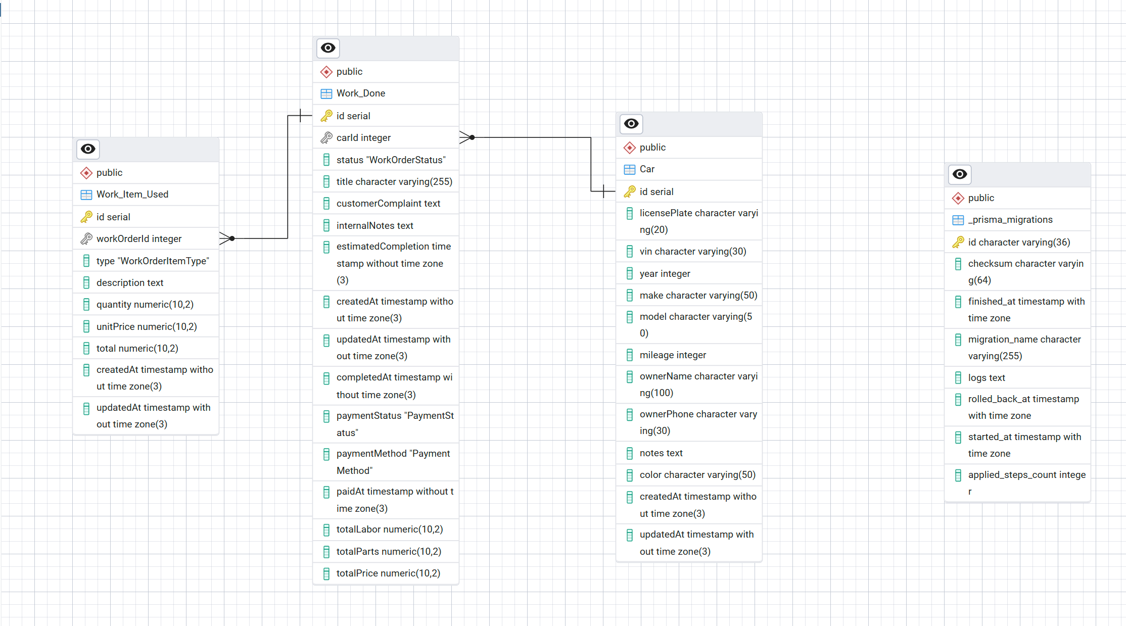
Fiziskā datu modeļa implementācija ir veikta relāciju datu bāzes pārvaldības sistēmā PostgreSQL, izmantojot rīku pgAdmin 4. Tabulu struktūra, primārās un ārējās atslēgas, kā arī relācijas starp tabulām atbilst izstrādātajam loģiskajam datu modelim un ir realizētas, izmantojot PostgreSQL specifiskos datu tipus un ierobežojumus.

Tabula: Car

Atslēga | Nosaukums | Datu tips | Nullable | Citi parametri | Apraksts
PK | id | INT | N | IDENTITY, PRIMARY KEY | Unikāls automašīnas identifikators
 | licensePlate | VARCHAR(20) | N | UNIQUE | Automašīnas numura zīme
 | vin | VARCHAR()) | Y |  | Transportlīdzekļa VIN numurs
 | year | INT | Y |  | Izlaiduma gads
 | make | VARCHAR(50) | N |  | Ražotājs
 | model | VARCHAR(50) | N |  | Modelis
 | mileage | INT | Y |  | Nobraukums
 | ownerName | VARCHAR(100) | N | DEFAULT ‘Unknown’, INDEX | Īpašnieka vārds
 | ownerPhone | VARCHAR(30) | N | INDEX | Īpašnieka tālruņa numurs
 | notes | TEXT | Y |  | Papildus piezīmes
 | color | VARCHAR(50) | N | DEFAULT ‘Not specified’ | Automašīnas krāsa
 | createdAt | DATETIME | N | DEFAULT now() | Ieraksta izveides datums
 | updatedAt | DATETIME | N | AUTO UPDATE | Ieraksta pēdējās izmaiņas

Saistības:
- Car (1) → (N) Work_Done (viens automobilis var saturēt vairākus darba uzdevumus).

Tabula: Work_Order
Atslēga | Nosaukums | Datu tips | Nullable | Citi parametri | Apraksts
PK | id | INT | N | IDENTITY, PRIMARY KEY | Unikāls darba uzdevuma ID
FK | carId | INT | N | REFERENCES Car(id) | Saistītā automašīna
 | status | ENUM | N | DEFAULT NEW | Darba statuss
 | title | VARCHAR(255) | N |  | Darba nosaukums
 | costumerComplaint | TEXT | Y |  | Klienta sūdzība
 | internalNotes | TEXT | Y |  | Iekšējās piezīmes
 | estimatedCompletion | DATETIME | Y |  | Plānotais pabeigšanas laiks
 | createdAt | DATETIME | N | DEFAULT now(), INDEX | Izveides datums
 | updatedAt | DATETIME | N | AUTO UPDATE | Pēdējo izmaiņu datums
 | completedAt | DATETIME | Y |  | Faktiskais pabeigšanas datums
 | paymentStatus | ENUM | N | DEFAULT UNPAID | Maksājuma statuss
 | paymentMethod | ENUM | Y |  | Maksājuma veids
 | paidAt | DATETIME | Y |  | Apmaksas datums
 | totalLabor | DECIMAL(10,2) | Y |  | Darba izmaksas
 | totalParts | DECIMAL(10,2) | Y |  | Detaļu izmaksas
 | totalPrice | DECIMAL(10,2) | Y |  | Kopējā summa

Saistības:
- Work_Done (N) → (1) Car (darba uzdevums pieder vienam automobilim);
- Work_Done (1) → (N) Work_Item_Used (darba uzdevumam var būt vairākas pozīcijas).

Tabula: Work_Item_Used
Atslēga | Nosaukums | Datu tips | Nullable | Citi parametri | Apraksts
PK | id | INT | N | IDENTITY, PRIMARY KEY | Unikāls darba materiāla ID
FK | workOrderId | INT | N | REFERENCES Work_Done(id) | Saistītais darba uzdevums
 | type | ENUM | N | DEFAULT LABOR | Materiāla tips(detaļa/darba stundas)
 | description | TEXT | N |  | Apraksts
 | quantity | DECIMAL(10,2) | N | DEFAULT 1 | Daudzums
 | unitPrice | DECIMAL(10,2) | N |  | Cena par vienību
 | total | DECIMAL(10,2) | N |  | Kopējā summa
 | createdAt | DATETIME | N | DEFAULT now() | Izveides datums
 | updatedAt | DATETIME | N | AUTO UPDATE | Pēdējo izmaiņu datums

Saistības:
- Work_Item_Used (N) → (1) Work_Done (pozīcija pieder vienam darba uzdevumam).

Enumerāciju (ENUM) apraksts

Sistēmas datu bāzē tiek izmantotas šādas enumerācijas, lai standartizētu statusus un tipus:
- WorkOrderStatus:
  - NEW;
  - DIAGNOSTIC;
  - WAITING_PARTS;
  - IN_PROGRESS;
  - DONE;
  - CANCELLED.
- PaymentStatus:
  - UNPAID;
  - PARTIAL;
  - PAID.
- PaymentMethod:
  - CASH;
  - CARD;
  - TRANSFER;
  - OTHER
- WorkOrderItemType:
  - LABOR;
  - PART.

Izmantotā literatūra un avoti

